**Лицей Академии Яндекса**

Проект PyQt5 по теме: AutoHotKeys

Выполнил: Клейзер Даниил Константинович

Руководитель проекта: Адрианова Алла Михайловна

Ярославль, 2023

**Идея проекта**

Программа состоит из главного окна, которое служит связующим звеном между частями программы, и нескольких форм. Эти формы позволяют изменить принцип действия, настроить внешний вид, открыть меню выбора кнопок.

**Реализация**

Для каждого окна используются классы, размещенные в разных .py-файлах. В главном окне размещены кнопки, с помощью которых открываются эти формы. Там же отображается список текущих событий, который берется из загружаемой БД. Также в главном окне имеется 2 виджета типа QLabel, которые служат для отображения текущей даты и времени. Для отображения списка подгружаются данные из SQLite – таблицы.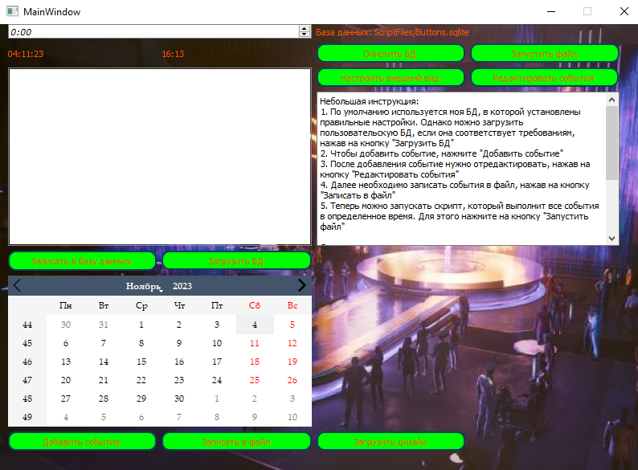

**Технологии**

Основной библиотекой для программы служит PyQt5. Также использовались библиотеки sys, ctypes-callable, sqlite3, csv, pandas, subprocess, time, datetime, apscheduler